J’AIDE MON CLUB, JE DONNE DE MON TEMPS
Ci après le détail des tâches afin de vous permettre de vous placer au mieux
 | ACTION | Besoin en nombre de personnes | DATE / PERIODE | TACHES
 | Forum des Sports – complexe sportif LAFAILLE | 4 personnes :  2 le matin et 2 les après-midi | 10 SEPTEMBRE 2022 | - Accueillir les personnes  - Les renseigner  - Communiquer sur les entraînements, les matchs et les évènements du club
 | Vital Sport - DECATHLON | 8 personnes :  4 le matin et 4 les après-midi | 17 SEPTEMBRE 2022 | - Accueillir les personnes  - Les renseigner  - Communiquer sur les entraînements, les matchs et les évènements du club
 | Entretien des Minibus (obligatoire d’être adhérent au club et majeur avec permis) | 2 personnes | 1 x par mois d’octobre à juin | Chaque fin de mois :  - Laver les véhicules  - Aspirer les véhicules  - Vérifier les niveaux (nettoyant vitres et huile)
 | Photographe durant les matchs | 1 personne pour chaque journée | Selon le calendrier des matchs | Afin de faire vivre le site et les réseaux sociaux  - Prendre des photos des rencontres sportives d’assez bonne qualité  - Les transmettre à la responsable communication : Julia
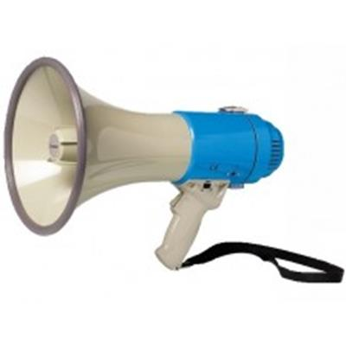 | Ambiance des matchs seniors | 2 personnes pour chaque journée (1 le matin et 1 l’après-midi) | Selon le calendrier des matchs seniors | Afin de faire vivre le club et créer des liens entre les équipes  - Gérer la buvette  - Gérer la musique  - Mettre de l’ambiance (mascotte, grosses caisses….)  - Si besoin contrôle des pass sanitaire
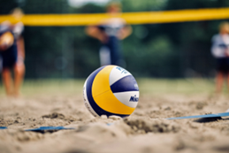 | Fermeture du Terrain de Beach volley : | 10 personnes | OCTOBRE 2022 | - Ranger le terrain (filet et ligne  - Aplanir et ratisser le terrain  - Bâcher le terrain de Beach volley  - Lester les bâches afin d’éviter au maximum qu’elles ne s’envolent en hiver
 | Entraîneur adjoint  ECOLE DE VOLLEY | 1 personne / trimestre | OCT 22 à DEC 22  JANV 23 à MARS 23  AVRIL 23 à JUIN 23 | - Aider l’entraîneur en installant et rangeant le matériel  - Lancer des ballons  - Se partager le groupe  - Relayer les informations de l’entraîneur pendant les séances (auprès des joueurs et des parents)
 | Soutien lors de plateaux jeunes | 4 parents  2 dates sur GAP | 2/10/22 et 5/3/23 | - Aider à l’installation  - Superviser la buvette  - Chouchouter les parents  - Préparer les goûters  - Prendre des photos
 |  | 4 parents  6 dates à l’extérieur | Dates à définir | - Accompagnement des équipes en complément des minibus du club  - Prendre des photos
 | Inventaire du local matériel | 2 personne | DECEMBRE 2022 et JUIN 2023 | - Vérifier l’état du matériel  - Faire remonter le matériel défectueux auprès de Séverine ou Guillaume  - Ranger le local
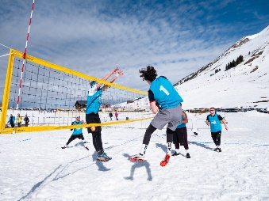 | Installation OPEN SNOW VOLLEY DEVOLUY | 10 personnes | 28.12.2022 | - Mener le matériel sur le site  - Sécuriser le site (barrières, rubalise…)  - Monter les deux terrains de Snow volley  - Installer le village SNOW VOLLEY (chapiteau, banderoles…)
 | Open Snow volley Dévoluy | 4 personnes | 29.12.2022 | - Tenue de la buvette  - Vente des goodies  - Rangement de la buvette et du stand goodies en fin de journée
 | Open Snow volley Dévoluy | 4 personnes | 30.12.2022 | - Tenue de la buvette  - Vente des goodies  - Rangement de la buvette et du stand goodies en fin de journée
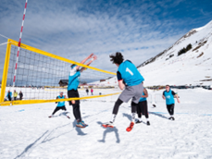 | Open Snow volley Dévoluy | 4 personnes | 31.12.2022 | - Tenue de la buvette  - Vente des goodies  - Rangement de la buvette et du stand goodies en fin de journée
 | RECHERCHE de lots pour nos tournois | 20 personnes | Tout au long de la saison | - Démarcher les commerçants pour avoir des lots pour des équipes de 4 joueurs  - Avoir quelques gros lots pour nos tombolas (tournoi du snow volley 29 au 31 dec 22 et nuit du volley 7 mai 23)
 | Installation GREEN VOLLEY | 10 personnes | JUILLET 2023 | - Mener le matériel sur le site  - Sécuriser le site (barrières, rubalise…)  - Monter les terrains sur herbe  - Installer le village GAP VOLLEY BALL(Buvette, chapiteau, banderoles…)
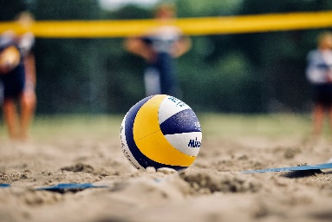 | Ouverture du Terrain de Beach volley : | 10 personnes | AVRIL 2023 | - Débâcher le terrain de Beach volley  - Nettoyer et faire sécher les bâches du terrain  - Plier et ranger les bâches dans le local  - Aplanir et ratisser le terrain  - Désherber et nettoyage des espaces verts autour du terrain  - Installer le terrain (filet et lignes)

